新体验 新感受 新养老|横峰县民政局开展“政府开放日”活动

为提高群众对高质量养老服务的认识，扩大养老机构知晓度，7月11日，县民政局组织开展了以“牵手夕阳红，走进养老院”为主题的2024年“政府开放日”活动，十余名群众代表走进横峰县社会福利院（绿康岑阳家园），零距离感受该院集医养融合、专业照护、康复锻炼、平衡膳食、快乐生活于一体的“五心”服务与“花园式”养老。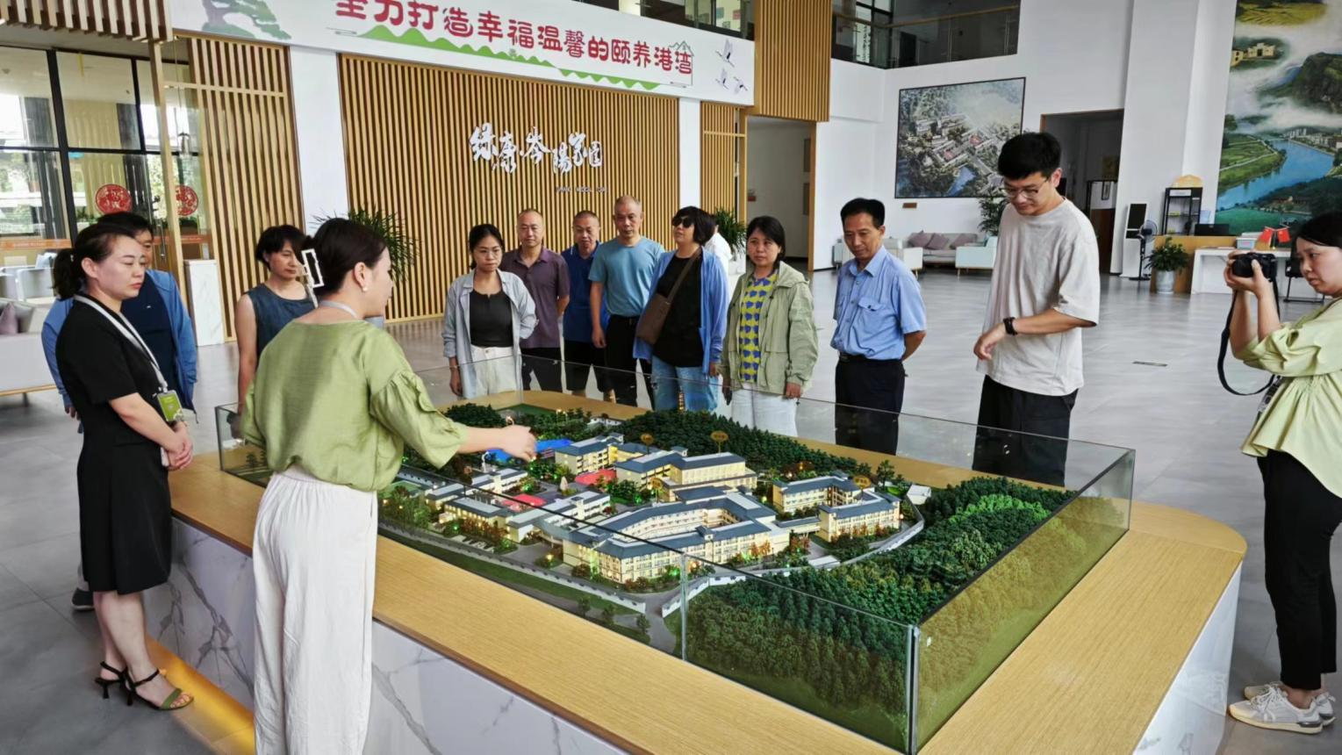
参观过程中，群众代表们首先听取了讲解员对该院服务理念、整体布局、现有设施、入住人数的介绍。随后，代表们紧随讲解员的脚步参观了院内老人居住的房间、幸福食堂、健康医养区、手工制作室、护理人员实训室及一些特色活动室，仔细地询问了入住条件和费用收取情况，面对面地与已入住老年群体沟通交流，询问其真实感受。群众代表们纷纷表示该院娱乐活动丰富、配套设施齐全，是一个不错的养老选择。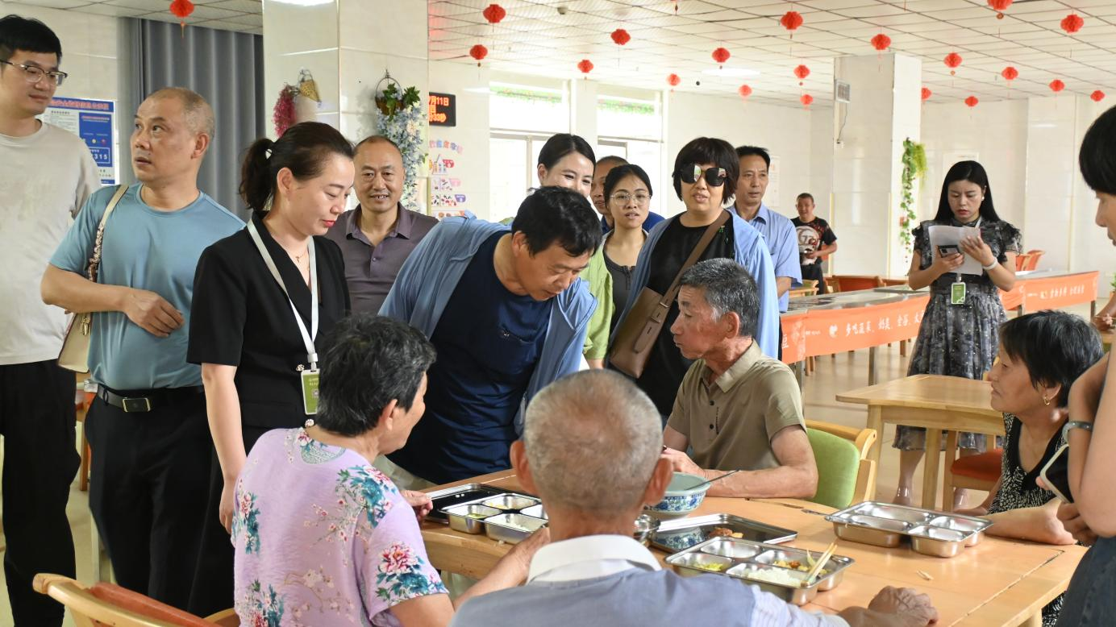
“咱们县福利院，非常适合颐养，每天的活动很丰富，有绘画、手工、书法，环境也很优美，各种设施也都齐全，我看这些老同志吃得好，睡得也很舒服，我要为咱们福利院大大地点赞！”群众代表蒋大姐在参观横峰县社会福利院（绿康岑阳家园）时说出了自己的真实感受。
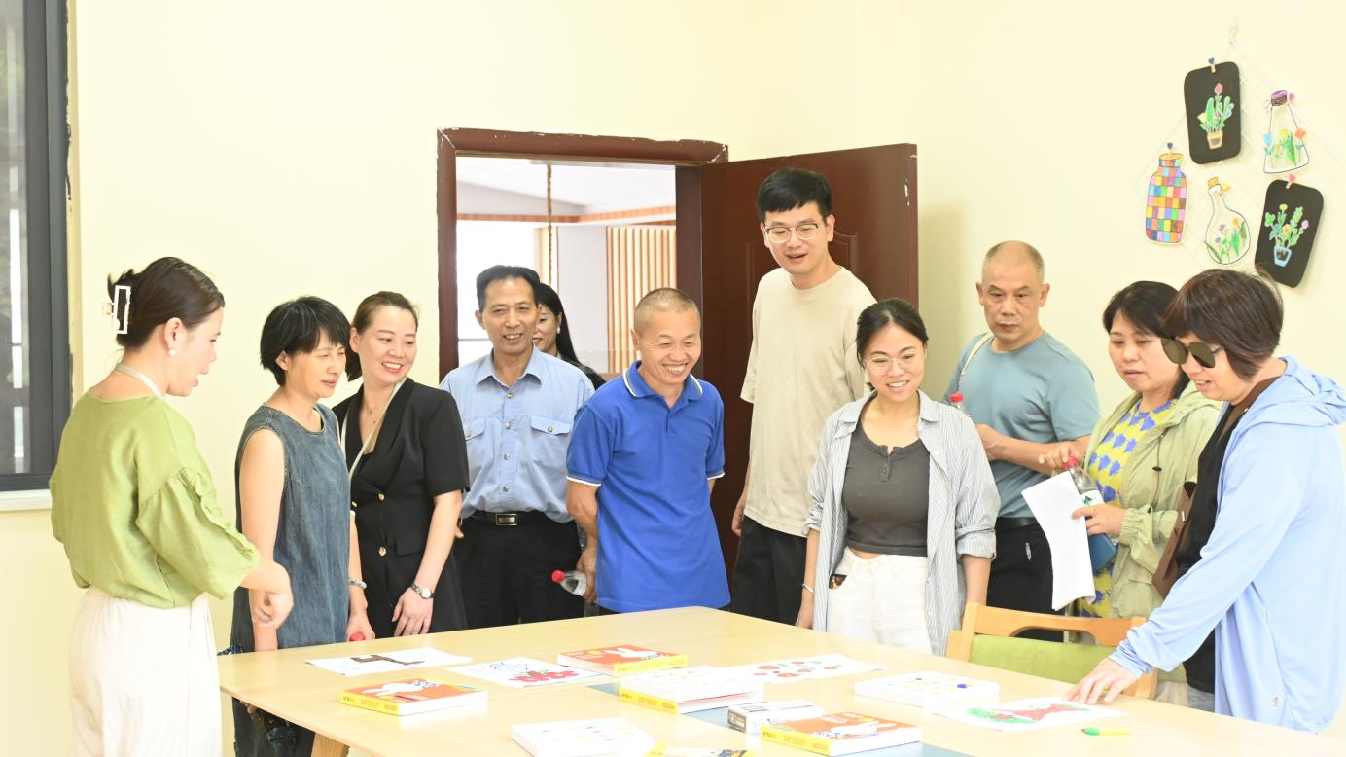
此次“政府开放日”活动，使群众对我县的养老模式和养老服务有了全新的认识，架起了政府与群众之间沟通的桥梁，对我县养老服务工作不断提质增效有积极的促进作用。

